SỞ GD&ĐT VĨNH PHÚC  TRƯỜNG THPT YÊN LẠC 2  -------------------  MÃ ĐỀ: 132 | KỲ THI KSCL LẦN 2 NĂM HỌC 2016-2017  ĐỀ THI MÔN: ĐỊA LÍ - KHỐI 10  Thời gian làm bài 60 phút, không kể thời gian giao đề  (Đề thi gồm: 04 trang)  ----------------------

Câu 1: Trong các nhân tố tự nhiên sau, nhân tố nào có vai trò quan nhất đối với sự hình thành và phát triển công nghiệp?
A. Đất. B. Sinh vật. C. Nước - khí hậu. D. Khoáng sản.
Câu 2: Ít gây ô nhiễm môi trường, không tiêu hao nhiều nguyên vật liệu nhưng đòi hỏi nguồn lao động có trình độ kĩ thuật cao là đặc điểm của ngành công nghiệp
A. năng lượng. B. sản xuất hàng tiêu dùng.
C. thực phẩm. D. điện tử - tin học.
Câu 3: Cây công nghiệp nào sau đây thích hợp với nhiệt độ ôn hòa, lượng mưa nhiều nhưng rải đều quanh năm, đất chua?
A. Cây mía. B. Cây chè. C. Cây bông. D. Cây cà phê.
Câu 4: Ngành được là tiền đề của tiến bộ khoa học kĩ thuật là
A. công nghiệp thực phẩm. B. công nghiệp sản xuất hàng tiêu dùng.
C. công nghiệp điện tử - tin học. D. công nghiệp năng lượng.
Câu 5: Vùng chí tuyến và lân cận thường có lượng mưa thấp vì
A. khí áp cao, không khí khó bốc lên, tỉ lệ lục địa lớn.
B. có các dãy núi cao ngăn cản không cho hơi nước từ biển vào đất liền.
C. có nhiều dòng biển lạnh chảy qua.
D. khu vực này có nhiều hoang mạc.

Câu 6: Dựa vào bảng số liệu:
Cơ cấu GDP của Việt Nam phân theo ngành kinh tế năm 2000 và 2009
(Đơn vị: %)
Năm | 2000 | 2009
Nông - lâm - ngư nghiệp | 24,6 | 20,9
Công nghiệp - xây dựng | 36,7 | 40,2
Dịch vụ | 38,7 | 38,9
Biểu đồ thích hợp nhất thể hiện cơ cấu GDP theo ngành kinh tế của nước ta năm 2000 và 2009 là
A. biểu đồ cột ghép. B. biểu đồ đường. C. biểu đồ miền. D. biểu đồ tròn.

Câu 7: Dựa vào hình sau:
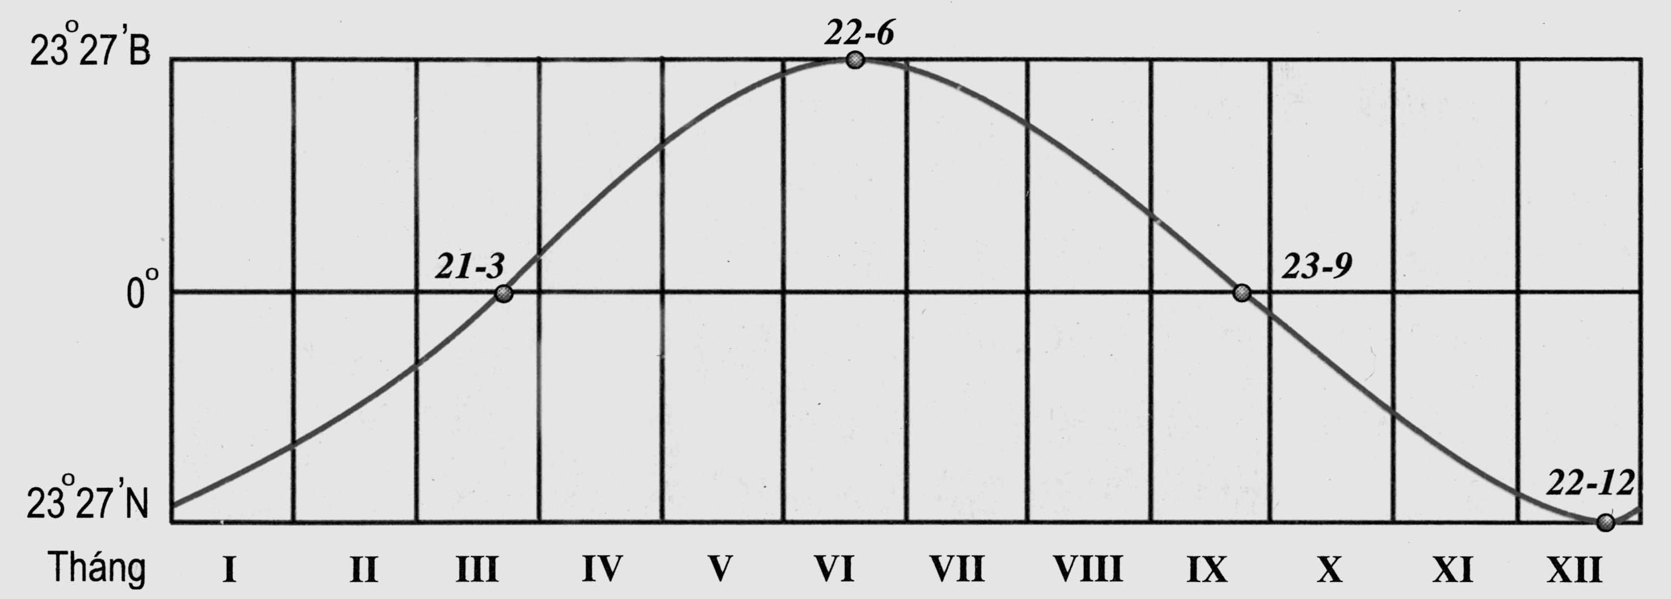

Cho biết những ngày - tháng nào có Mặt Trời lên thiên đỉnh 01 lần trong năm?
A. Ngày 21 tháng 3 và 22 tháng 6. B. Ngày 22 tháng 6 và 23 tháng 9.
C. Ngày 23 tháng 9 và 22 tháng 12. D. Ngày 22 tháng 6 và 22 tháng 12.
Câu 8: Cấu trúc của Trái Đất từ ngoài vào trong là
A. nhân Trái Đất - lớp vỏ Trái Đất - lớp Manti.
B. lớp Manti - nhân Trái Đất - lớp vỏ Trái Đất.
C. lớp vỏ Trái Đất - lớp Manti - nhân Trái Đất.
D. nhân Trái Đất - lớp Manti - lớp vỏ Trái Đất.
Câu 9: Hình thức tổ chức lãnh thổ công nghiệp có từ 1 đến 2 xí nghiệp công nghiệp là
A. trung tâm công nghiệp. B. vùng công nghiệp.
C. điểm công nghiệp. D. khu công nghiệp.
Câu 10: Các dòng biển nóng thường phát sinh ở
A. vùng cực Bắc. B. hai bên Xích đạo.
C. bờ tây các đại dương. D. khoảng vĩ tuyến 30º - 40º.
Câu 11: Cho số liệu sau: - Sản lượng ngũ cốc của thế giới năm 2007 là: 2 351,4 triệu tấn.
- Dân số của thế giới năm 2007 là: 6 625 triệu người.
Sản lượng ngũ cốc bình quân đầu người năm 2007 là
A. 360 kg/người. B. 355 kg/người. C. 365 kg/người. D. 370 kg/người.
Câu 12: Biểu hiện của quy luật địa ô là
A. sự thay đổi của các thành phần tự nhiên và cảnh quan theo vĩ độ.
B. sự phân bố các vòng đai nhiệt trên Trái Đất.
C. sự thay đổi các thành phần tự nhiên và cảnh quan theo kinh độ.
D. sự thay đổi các thành phần tự nhiên và cảnh quan theo độ cao địa hình.
Câu 13: Dao động thuỷ triều lớn nhất khi
A. Mặt Trăng, Mặt Trời và Trái Đất ở vị trí thẳng hàng.
B. Trái Đất ở vị trí vuông góc với Mặt Trăng và Mặt Trời.
C. Mặt Trăng nằm chếch với Trái Đất một góc 45⁰.
D. Trái Đất nằm ở vị trí chếch với Mặt Trăng một góc 45⁰.
Câu 14: Nhân tố quyết định sự phát triển và phân bố của động vật là
A. khí hậu. B. thức ăn. C. con người. D. nước.
Câu 15: Nguyên nhân chủ yếu làm cho các đai khí áp không liên tục mà bị chia cắt thành từng khu khí áp riêng biệt là
A. hoạt động của dải hội tụ nhiệt đới.
B. tác động của hoàn lưu khí quyển.
C. ảnh hưởng của các dòng biển (nóng và lạnh).
D. sự phân bố xen kẽ giữa lục địa và đại dương.
Câu 16: Căn cứ vào Atlat Địa lí Việt Nam trang 4-5, hãy cho biết tỉnh có đường biên giới tiếp giáp với Lào là
A. Gia Lai. B. Lai Châu. C. Hà Tĩnh. D. Đà Nẵng.
Câu 17: Dựa vào bảng số liệu:
Giá trị tổng sản phẩm phân theo khu vực kinh tế của nhóm nước thu nhập thấp
và nhóm nước thu nhập cao năm 2014
(Đơn vị: tỉ USD)
Nhóm nước  Khu vực kinh tế | Thu nhập thấp | Thu nhập cao
Nông - lâm - ngư nghiệp | 288,2 | 654,3
Công nghiệp - xây dựng | 313,3 | 8 833,1
Dịch vụ | 651,5 | 23 227,6
Nhận xét nào sau đây không đúng?
A. Giá trị nông - lâm - nghư nghiệp thấp và tăng mạnh nhất.
B. Giá trị công nghiệp - xây dựng của 02 nhóm nước trung bình.
C. Giá trị các khu vực kinh tế của 02 nhóm nước có sự chênh lệch.
D. Giá trị dịch vụ của 02 nhóm nước cao nhất.
Câu 18: Nguồn năng lượng sinh ra nội lực chủ yếu là
A. năng lượng của động đất, núi lửa. B. năng lượng ở trong lòng Trái Đất.
C. năng lượng của bức xạ Mặt Trời. D. năng lượng từ Vũ trụ.
Câu 19: Hiện nay, ngành công nghiệp tập trung chủ yếu ở các nước phát triển là
A. công nghiệp dầu khí. B. công nghiệp khai thác than.
C. công nghiệp điện lực. D. công nghiệp thực phẩm.
Câu 20: Động lực phát triển dân số là
A. tỉ suất tử thô. B. tỉ suất sinh thô.
C. tỉ suất gia tăng cơ học. D. tỉ suất gia tăng tự nhiên của dân số.
Câu 21: Sự sắp xếp dân số một cách tự phát hoặc tự giác trên một lãnh thổ nhất định, phù hợp với điều kiện sống và các yêu cầu của xã hội gọi là
A. sự phân bố dân cư. B. quần cư. C. mật độ dân số. D. đô thị hóa.
Câu 22: Cơ cấu dân số theo tuổi không thể hiện được
A. tỉ suất gia tăng cơ học. B. khả năng phát triển dân số.
C. tuổi thọ. D. tình hình sinh, tử.
Câu 23: Ở miền nhiệt đới gió mùa, chế độ nước của sông ngòi có đặc điểm là
A. ít nước quanh năm. B. nhiều nước quanh năm.
C. lũ vào mùa hạ. D. lũ vào mùa xuân.
Câu 24: Để trình bày và giải thích chế độ nước của một con sông chủ yếu sử dụng những bản đồ
A. động vật, thực vật. B. thổ nhưỡng, địa hình.
C. hành chính, kinh tế. D. khí hậu, địa hình.
Câu 25: Để biểu hiện sự phân bố khoáng sản trên bản đồ người ta sử dụng phương pháp kí hiệu
A. biểu đồ. B. chữ và hình học. C. chấm điểm. D. đường.
Câu 26: Để biểu hiện các đối tượng địa lí phân bố theo điểm cụ thể ta dùng phương pháp
A. kí hiệu. B. chấm điểm. C. đường chuyển động. D. bản đồ - biểu đồ.
Câu 27: Căn cứ vào Atlat Địa lí Việt Nam trang 9, hãy cho biết phương pháp dùng để biểu hiện hướng gió và bão trên bản đồ là
A. chấm điểm. B. bản đồ - biểu đồ.
C. kí hiệu đường chuyển động. D. kí hiệu.
Câu 28: Khoảng không gian vô tận chứa các thiên hà là
A. hệ Mặt Trời. B. vũ trụ. C. thiên thể. D. hành tinh.
Câu 29: Gió biển là gió thổi
A. vào ban ngày từ biển vào đất liền. B. vào ban đêm từ đất liền ra biển.
C. vào ban đêm từ biển vào đất liền. D. vào ban ngày từ đất liền ra biển.
Câu 30: Căn cứ vào Atlat Địa lí Việt Nam trang 15, hãy cho biết các đô thị có quy mô dân số từ 500001 - 1000000 người theo chiều từ Bắc và Nam là
A. Đà Nẵng, Biên Hòa, Cần Thơ. B. Đà Nẵng, Cần Thơ, Biên Hòa.
C. Cần Thơ, Biên Hòa, Đà Nẵng. D. Cần Thơ, Đà Nẵng, Biên Hòa.
Câu 31: Trên Trái Đất có hiện tượng luân phiên ngày, đêm là do
A. tia sáng mặt trời chiếu xuống bề mặt Trái Đất mỗi nơi một khác.
B. Trái Đất hình khối cầu và tự quay quanh trục.
C. Trái Đất tự quay quanh trục và trên bề mặt Trái Đất có nhiều múi giờ.
D. các nơi trên Trái Đất nhìn thấy Mặt Trời ở những độ cao khác nhau.
Câu 32: Căn cứ vào Atlat Địa lí Việt Nam trang 22, hãy cho biết nhà máy thủy điện Hòa Bình nằm trên
A. sông Chảy. B. sông Đà. C. sông Hồng. D. sông Mã.
Câu 33: Điểm giống nhau cơ bản giữa nội lực và ngoại lực là
A. đều được sinh ra do năng lượng của bức xạ mặt trời.
B. cùng gây ra các hiện tượng động đất và núi lửa.
C. cùng có tác động làm thay đổi diện mạo địa hình bề mặt Trái Đất.
D. có cùng hướng tác động lên bề mặt Trái Đất.
Câu 34: Căn cứ vào Atlat Địa lí Việt Nam trang 18, hãy cho biết cây cà phê được trồng nhiều nhất ở vùng nông nghiệp
A. Trung du và miền núi Bắc Bộ. B. Bắc Trung Bộ.
C. Duyên hải Nam Trung Bộ. D. Tây Nguyên.
Câu 35: Giới hạn dưới của lớp vỏ địa lí ở lục địa được tính đến
A. hết lớp vỏ Trái Đất. B. hết thạch quyển.
C. hết lớp vỏ phong hoá. D. hết lớp thổ nhưỡng.
Câu 36: Thời điểm trong năm ở mọi nơi trên bán cầu Bắc có thời gian ban ngày dài bằng thời gian ban đêm (bằng 12 giờ) là
A. ngày 22/6. B. ngày 22/12.
C. ngày 21/3 và 23/9. D. tất cả các ngày trong năm.

Câu 37: Cho biểu đồ:
NHIỆT ĐỘ VÀ LƯỢNG MƯA CỦA HÀ NỘI
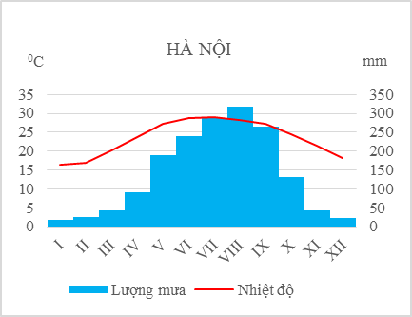
Nhận xét nào sau đây không đúng?
A. Lượng mưa không có sự phân mùa.
B. Nhiệt độ thấp vào các tháng I, II, XII.
C. Lượng mưa cao nhất vào tháng VIII.
D. Lượng mưa thấp vào các tháng I, II, III, XI, XII.
Câu 38: Sự phân bố sinh vật và đất trong tự nhiên chịu ảnh hưởng chủ yếu của điều kiện
A. địa hình. B. ánh sáng. C. nguồn nước. D. khí hậu.
Câu 39: Nấm đá là dạng địa hình do
A. gió thổi tạo thành. B. băng hà tạo thành. C. sóng vỗ tạo thành. D. nước chảy tạo thành.
Câu 40: Lớp có chứa vật chất tơi xốp nằm ở bề mặt lục địa - nơi tiếp xúc với khí quyển, thuỷ quyển và sinh quyển được gọi là
A. lớp vỏ phong hoá. B. lớp phủ thổ nhưỡng. C. lớp phủ thực vật. D. thạch quyển.

----------- HẾT ----------

Cán bộ coi thi không giải thích gì thêm.

Họ và tên thí sinh:…………………..……………………….…………….. Lớp:………………..

ĐÁP ÁN
1 | D | 11 | B | 21 | A | 31 | B
2 | D | 12 | C | 22 | A | 32 | B
3 | B | 13 | A | 23 | C | 33 | C
4 | D | 14 | B | 24 | D | 34 | D
5 | A | 15 | D | 25 | B | 35 | C
6 | D | 16 | C | 26 | A | 36 | C
7 | D | 17 | A | 27 | C | 37 | A
8 | C | 18 | B | 28 | B | 38 | D
9 | C | 19 | C | 29 | A | 39 | A
10 | B | 20 | D | 30 | A | 40 | B

